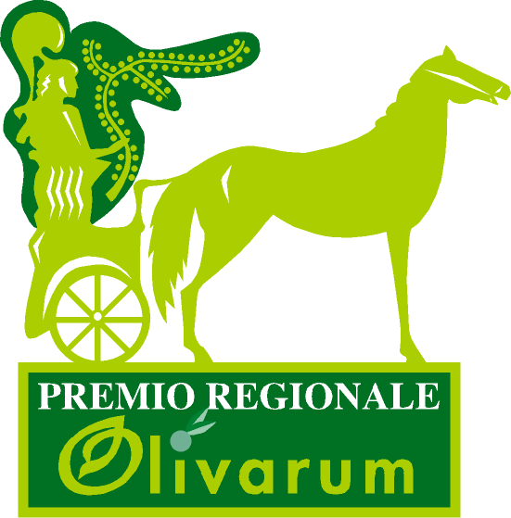 | Concorso regionale “OLIVARUM”  per gli oli extravergine di oliva Lucani | 

Spett.le REGIONE BASILICATA
DIPARTIMENTO POLITICHE AGRICOLE
E FORESTALI

DICHIARAZIONE SOSTITUTIVA DI CERTIFICAZIONI E DI ATTO DI NOTORIETÀ
(D.P.R. N. 445 DEL 28.12.2000 ART. 46 E 47)
DOMANDA DI PARTECIPAZIONE

La ditta ………………………………………………………………………….………… con sede nel comune di …………………..………….…..prov….… via………..………….…….…….…...….….…….… cap………..…….. tel…..………………….……..……... P. Iva….……………………….…………………….
rappresentata dal sig. …………………………………………………….……………… nato a …………….….….……………… il ……….…………………….. e-mail ……………….……………….…………..…..………….………… presa visione delle norme del Bando, che accetta in tutte le sue parti, avendo consegnato la campionatura richiesta, chiede di partecipare al Concorso Regionale “Olivarum” con il seguente olio:
- Denominazione dell’olio (riportata in etichetta) ……………………………………………………………………..…………………….…………………………….
- Quantità di olio extra vergine disponibile (minimo 300 litri) ………………………………………………………………..…………….………………………….…
- Ottenuto con olive provenienti dagli oliveti ricadenti nei seguenti Comuni: …………………………….………………………………….……………….…….……
- Cv prevalenti: …………………..…………………………………………………………………………………………………….…………………………………..
- Trasformato presso il frantoio ……………..………,,,,,,,,,,,,,,,…………………….….…………Comune…...………………….…………………………….…..…….

CHIEDE di partecipare alla selezione degli “oli lucani d’eccellenza” volta ad individuare il raggruppamento degli oli Lucani che hanno superato 80/100 nel punteggio finale che considera, in una media pesata, i risultati delle analisi chimiche ed organolettiche così come indicato nel regolamento.

di partecipare alla menzione speciale (scegliere una sola delle seguenti voci interessate):
“Grande Produttore” riservata solo per lotti omogenei superiori ai 30,0 quintali
“Miglior Monovarietale” solo se esplicitamente indicato in etichetta
“Miglior Biologico” solo se indicato in etichetta secondo la normativa vigente
“DOP Vulture” solo se esplicitamente indicato in etichetta secondo la normativa vigente
“IGP Olio Lucano” solo se esplicitamente indicato in etichetta secondo la normativa vigente
“Prodotto di Montagna” solo se indicato in etichetta secondo la normativa vigente

Il sottoscritto, ai sensi del DPR n. 445/2000, dichiara di aver preso visione delle norme del Bando e che quanto dichiarato nella presente domanda corrisponde al vero, solleva il Dipartimento Politiche Agricole e Forestali da ogni responsabilità per le eventuali violazioni della normativa vigente in materia di produzione, commercializzazione e trasporto di olio extravergine di oliva

Data ……………………

Il legale rappresentante della ditta
(Timbro e firma leggibile)

